- Лабораторная работа №14.
2.1 Цели.
Изучить теоретический материал лабораторной работы, изложенный ниже, или с помощью дополнительной литературы. С помощью программы, моделирующей соответствующие опыты, доказать наличие магнитного момента нейтрона и определить его величину.
2.2 Теория.
2.2.1 Методы определения спина и магнитного момента, основанные на использовании внешних полей
При использовании этих методов магнитный момент ядра взаимодействует как с магнитным полем электронов Н_{e}, так и с внешним магнитным полем Н, и его энергия взаимодействия
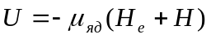 (2.1)
Внешнее поле может быть однородным, неоднородным, высокочастотным. Рассмотрим последовательно особенности соответствующих методов.
а. Эффекты Зеемана и Пашена-Бака
Предположим, что в формуле (2.1) Н обозначает внешнее однородное магнитное поле. Тогда в зависимости от соотношения между величинами Н_{е} и Н надо различать три существенно разных случая: случай сильного поля, случай слабого поля и промежуточный случай. Остановимся подробнее на двух первых случаях.
Сильным полем Н называется такое поле, энергия взаимодействия которого с электронными оболочками много больше энергии взаимодействия электронных оболочек с магнитным .моментом ядра:
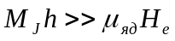(2.2)
Соответственно слабое поле Н удовлетворяет условию
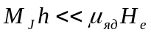 (2.3)
Учитывая, что 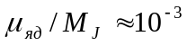 и 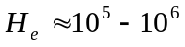 э, получаем в качестве масштаба величины сильного поля значение
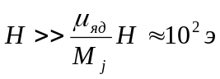
а для слабого 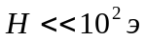
В первом случае в результате действия сильного внешнего поля связь магнитного момента ядра с магнитным полем валентных электронов нарушается и электронная оболочка и ядерный
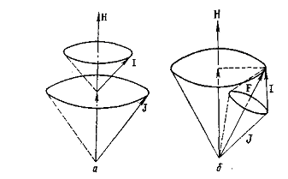
Рис. 1.
момент ориентируются относительно внешнего поля Н независимо друг от друга в соответствии со своими собственными моментами J и I (рис. 1.а).
Векторы J и I приобретают во внешнем поле соответственно 2J+I и 2J+I различных ориентации, которые характеризуются разными проекциями J_{z} и I_{z}:
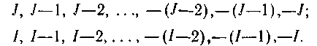(2.4)
Каждой проекции соответствует определенное значение дополнительной энергии взаимодействия:
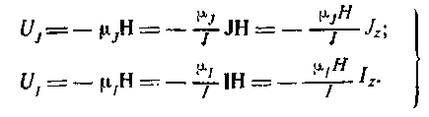 (2.5)
Разность энергий, соответствующая соседним значениям проекции, равна
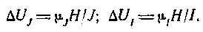 (2.6)
Так как 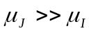, то энергия взаимодействия практически определяется только ориентацией вектора J, каждой из которых соответствует (2I+1) близких подуровня
(рис. 2). По числу (2I+1) подуровней можно определить спин ядра I. Описанное явление называется эффектом Пашена — Бака
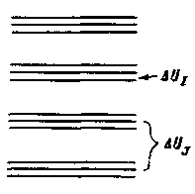
Рис. 2
Во втором случае слабое внешнее поле не может разорвать связь векторов J и I, и во внешнем поле ориентируется суммарный вектор F=J + I (см. рис. 1.6), который имеет в нем 2F+1 значений проекций для каждого из возможных значений F. Полное
число различных состояний, подсчитанное для всех возможных значений F, очевидно, равно (2J+1) (2I+1) В этом случае масштаб расщепления определяется величиной 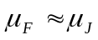. Зная J, можно по числу расщеплений 2F+1=(2J+ 1)(2I+1) найти спин ядра I. Соответствующее явление называется эффектом Зеемана.
б. Метод отклонения молекулярных пучков
Определение 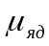 методом отклонения молекулярных пучков в неоднородном магнитном поле проводится в опыте, аналогичном опыту Штерна и Герлаха. Ка« известно, идея опыта Штерна и Герлаха заключается в использовании поперечного магнитного поля с очень высокой степенью неоднородности: такой, чтобы она проявлялась на протяжении размеров одного магнитного диполя, т. е. атома. В Этом случае магнитный момент атома будет испытывать воздействие, различное в зависимости от ориентации момента:
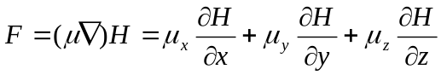
В частном случае, когда поле Н и его градиент grad H направлены по оси z:
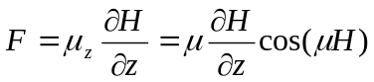(2.7)
При пропускании пучка через магнитное поле Н магнитные диполи примут (2J+1) различных ориентации, каждой из которых будет соответствовать разное значение силы взаимодействия. F. Поэтому диполи с различными ориентациями  будут по-разному отклоняться от первоначального направления. В результате пучок расщепится на несколько пучков, причем величина расщепления будет пропорциональна градиенту поля и величине магнитного момента диполя. Опыты Штерна—Герлаха были выполнены в 1921 г. с нейтральными атомами серебра, для которых J=S=s_{e} (L=0).
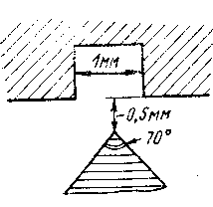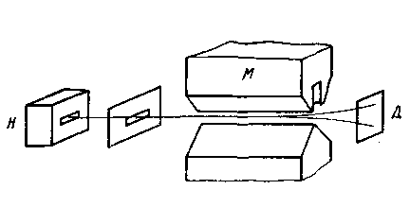
Рис. 3. Рис. 4
Опыты по определению магнитных моментов ядер значительно труднее опыта Штерна и Герлаха, так как из-за малости магнитного момента ядра требуется наблюдать примерно в 10³ раз меньшие эффекты. Кроме того, задача чрезвычайно осложняется необходимостью регистрировать этот весьма слабый эффект на фоне в 10³ раз более сильного эффекта, обусловленного магнитным моментом электронных оболочек.
Эти трудности были преодолены следующим образом. Для того чтобы увеличить эффект, был изготовлен электромагнит со специальной формой полюсных наконечников (рис. 3), обеспечивающий получение сильного резко неоднородного поля с градиентом (2-5)*10⁵э. Для устранения сильного фонового эффекта от электронных оболочек в качестве объектов исследования брали не атомы, а молекулы с взаимно скомпенсированными моментами электронов (например, H₂, H₂O).
Общая схема опыта изображена на рис. 4. Для получения молекулярного пучка используется нагреватель H с узкой щелью, через которую молекулярный пучок попадает в вакуумную камеру с несколькими диафрагмами (на рисунке показана одна из них), а затем, пройдя между полюсами электромагнита М, создающего резко неоднородное поле, попадает на экран или в какой-либо другой детектор Д. Чтобы пучок был хорошо сформирован, длина свободного пути молекул в нагревателе должна быть больше ширины щели. Расчет показывает, что это достигается при давлениях газа (или пара) в нагревателе порядка 1 мм рт. ст. В зависимости от характера исследуемого вещества такое давление может быть обеспечено при самых разнообразных температурах (от температуры жидкого воздуха для газов до 1000°С для твердых веществ).
В вакуумной камере прибора поддерживается такое давление, чтобы длина свободного пути молекул в несколько раз превышала размеры прибора. Благодаря этому молекулы долетают до детектора без столкновений. Для детектирования используются:
1) явление конденсации вещества (опыт Штерна и Герлаха с конденсацией паров серебра);
2) химический метод регистрации, например реакции восстановления (или окисления) для детектирования водорода (или кислорода);
3) механизм поверхностной ионизации на раскаленной нити детектора (для щелочных металлов);
4) повышение давления в закрытом сосуде с щелью, через которую в сосуд попадает молекулярный пучок. При этом измерение давления проводится с помощью манометра Пирани, принцип работы которого заключается в изменении температуры раскаленной нити при изменении давления газа. Температура нити определяется по ее сопротивлению.
Сделанные измерения показали, что, несмотря на большую величину dH/dZ, наблюдаемое на опыте отклонение пучка настолько мало (~0,04 мм), что оно сравнимо с разбросом из-за максвелловского распределения скоростей. Поэтому фактического расщепления в подобных опытах не наблюдается, и для определения магнитного момента приходится тщательно измерять плотность распределения молекул в пучке. Другая трудность опыта заключается в том, что в молекуле имеются ядерные моменты двух атомов, которые могут быть различным образом ориентированы по отношению друг к другу, что сильно осложняет анализ результатов.
Несмотря на это, Штерну, Эстерману и Фришу удалось измерить магнитный момент протона, который оказался равным примерно 2,5 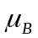. Это значение сильно отличается от величины 1, которую можно было ожидать по аналогии с электроном, имеющим магнитный момент 1М_{В}.
Выше было замечено, что существенным недостатком метода молекулярных пучков с использованием сильных резко неоднородных магнитных полей является малость эффекта расщепления Существует простой, на первый взгляд кажущийся не реальном способ увеличения эффекта. Этот способ заключается в использовании слабого внешнего магнитного поля. В слабом внешнем поле связь векторов J иI сохраняется и в поле ориентируется суммарный вектор F=J+I, который принимает 2F+1 ориентации. Так как обычно J бывает известно, то, подсчитав полное число компонентов расщепления, которое для этого случая равно (2J+1)(2I+1), можно найти спин ядра I. При этом важно заметить, что в методе слабых полей отклоняющая сила пропорциональна не моменту ядра, а в 10³ раз большему моменту атома, так что отклонение получается значительно большее, чем в методе сильных полей.
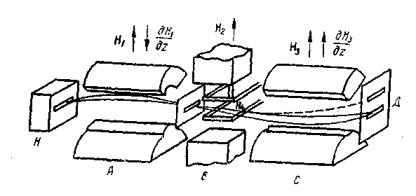
Рис. 5.
По причине того, что отклонение определяется магнитным моментом не ядра, а атома, метод слабых полей непригоден для определения магнитного момента ядра.
Описанным методом были определены спины ядер калия, цезия и других элементов.
в. Метод магнитного резонанса и другие радиочастотные методы
Особенно точным методом определения магнитных моментов ядер является метод магнитного резонанса, или радиочастотный метод, предложенный Раби.
Идея метода Раби заключается в принудительной переориентации спина I (и магнитного момента 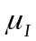) ядра резонансным высокочастотным электромагнитным полем и вычислении по значению резонансной частоты поля 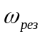. Схема соответствующего прибора изображена на рис. 5.
Здесь H₁, H₂, H₃—три одинаково направленных постоянных
магнитных поля, создаваемых электромагнитами А, В и С. Поле H₂ однородно, а поля H₁ и H₃ резко неоднородны. При этом поля H₁и H₃ совершенно одинаковы, но их градиенты ориентированы противоположно:
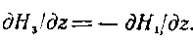
Узкий пучок молекул или атомов при своем движении из нагревателя Н в детектор D (им служил описанный выше манометр Пирани) проходит через все три магнитных поля, которые, взаимодействуя с магнитными моментами атомов и ядер, ориентируют их в соответствии с возможными значениями для проекций J_{z} и I_{z} векторов J и I [см. формулу (2.4)]. Согласно формуле (2.5), каждой проекции I_{z} вектора I соответствует свое значение энергии взаимодействия магнитного момента ядра с магнитным полем H₂:
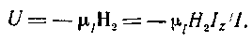
Энергия перехода 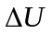, соответствующая изменению проекции вектора I на величину 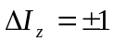, равна 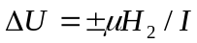
Таким образом, для переориентации спина ядра атому надо сообщить энергию
В методе Раби эта энергия заимствуется от электромагнитного высокочастотного поля H₄, наложенного на поле H₂ перпендикулярно ему и пучку частиц. При совпадении частоты v поля Н₄ с величиной /h
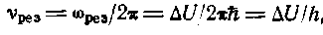 (2.8)
где—постоянная Планка, должна наблюдаться переориентация вектора I.
Опрокидывающий эффект резонансного высокочастотного электромагнитного поля можно наглядно пояснить при помощи рис. 6. Из атомной физики известно, что с энергией перехода 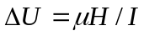 можно связать представление о ларморовской прецессии спина I (и магнитного момента ) в поле H₂ с частотой Лармора:
(2.9)
Высокочастотное поле H₄, перпендикулярное полю H₂, можно разложить на два циклических поля, вращающихся навстречу друг другу. Эффект от одного из них (вращающегося навстречу ларморовской прецессии) усредняется во времени, а от друго го (вращающегося в ту же сторону) при 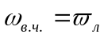 как бы «накапливается» со временем. Этот эффект накопления виден из рис. 6, где изображены два положения векторов и H₄ для моментов времени t и t + T/2 (через полпериода). Из рисунка. видно, что взаимная ориентация векторов и H₄ (угол θ) не изменяется со временем.
Простые вычисления показывают, что при достаточно больших размерах области высокочастотного поля и достаточно малой скорости частиц пучка взаимная ориентация и H₄ может сохраняться в течение I0²—10³ периодов Т. Это означает, что в течение всего этого времени взаимодействие и H₄ будет стремиться изменить ориентацию вектора I в какую-то определенную сторону (в направлении возрастания или убывания угла θ). В результате этого воздействия часть магнитных диполей на выходе из области поля окажется переориентированной.
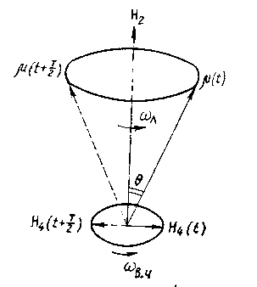
Рис. 6
Зная частоту 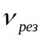, при которой происходит переориентация магнитных диполей, можно вычислить гиромагнитное отношение
из формулы
(2.10)
Факт резонанса устанавливается при помощи неоднородных полей H₁ и H₃, смещающих диполи в разные стороны. Так как поля H₁ и H₃ совершенно одинаковы, но имеют противоположное направление градиентов, то в отсутствие переориентирующего высокочастотного поля действия обоих полей будут взаимно компенсироваться, так что пучок частиц, пройдя через оба поля, вернется к исходному направлению (см. рис. 5). Если же в результате резонансного воздействия высокочастотного поля произойдет частичная переориентация ядерных магнитных диполей, то смещение диполей в поле H₃ не будет компенсировать смещение, испытанное в поле H₁, и соответствующие частицы отклонятся от первоначального направления (штриховая линия на рис. 5).
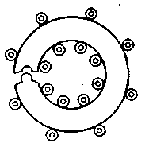
Рис. 7

На рис. 7 дан поперечный разрез электромагнита А (изображенного на рис. 5), помощью которого создавалось неоднородное поле Н₁ (или Н₃). Электромагнит изготовлен из железной трубы длиной около 50 см, разрезанной по образующей. Линия разреза имеет форму двух коаксиальных цилиндров, для которых можно рассчитать напряженность поля электромагнита. Рабочая ширина щели 1 мм. Труба обмотана медной трубкой, по которой пропускается ток порядка 10² а. Величина поля при 800 ав равна 10⁴ э, а При общей длине проходимого пути порядка 1 м отклонение пучка составляет около 0,05 мм. Поэтому работа проводилась с чрезвычайно узкими пучками (~0,01 мм) очень высокой интенсивности (10¹⁰—10¹¹ частиц на 1 см²).
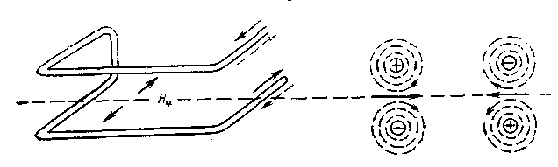
Рис. 8.
Поле Н₂ создается с помощью электромагнита с плоскопараллельными отшлифованными и отполированными полюсами. Высокая тщательность изготовления этого электромагнита необходима для создания строго однородного поля, которое должно выделять в пространстве направление для ориентации диполей, но не смещать их.
Осциллирующее поле Н₄ создавалось при помощи петли с током, изображенной на рис. 8. При прохождении через петлю высокочастотного тока вокруг проводников возникают коаксиальные магнитные поля, сумма которых создает в месте прохождения частиц осциллирующее поле Н₄.
Условие резонанса 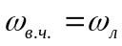можно получить, либо изменяя частоту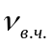поля Н₄, либо меняя ларморовскую частоту прецессии 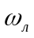(в результате изменения напряженности постоянного поля Н₂). При помощи формулы (2.10) легко подсчитать, что при Н₂=10⁴ э резонансная частота равна
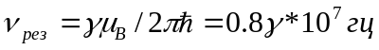
Положив 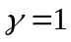 имеем 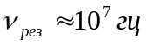и 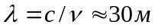 Таким образом, поле H₄ можно создать при помощи генераторов радиочастотного диапазона.
Методом магнитного резонанса было впервые определено точное значение магнитного момента протона
а также точные значения магнитных моментов атомных ядер.
Кроме описанного выше используются и другие варианты метода магнитного резонанса. Отличие их друг от друга в основном сводится к способу обнаружения переориентации магнитных моментов в резонансном поле. В одном из способов, например, переориентация обнаруживается по испусканию или поглощению квантов излучения, которым сопровождается переориентация диполей, в другом — по наведению прецессирующими ядерными спинами эдс. в катушке, помещенной около исследуемого образца. Оба способа не требуют создания узких пучков и неоднородных полей.
2.2.2 Определение магнитного момента нейтрона
В принципе описанный выше метод Раби отклонения пучков в магнитных полях пригоден и для определения магнитного момента нейтрона. Однако в тридцатые годы (когда впервые был измерен магнитный момент нейтрона) в распоряжении физиков еще не было ядерных реакторов, при помощи которых можно получать нейтроны с высокой плотностью потока. Поэтому для определения магнитного момента нейтрона был использован несколько измененный по сравнению со способом Раби вариант метода магнитного резонанса. В этом методе нейтроны пропускаются последовательно через два намагниченных до насыщения ферромагнетика, причем не требуется узких пучков.
Сущность метода заключается в следующем. Основным процессом взаимодействия нейтронов при прохождении их через вещество (с небольшим сечением поглощения) является ядерное рассеяние. В результате рассеяния нейтроны отклоняются от первоначального направления (выбывают из пучка), вследствие чего их количество N в пучке убывает с толщиной б вещества по закону
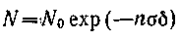 (2.11)
где N — первоначальное количество нейтронов; п — концентрация ядер вещества;—сечение рассеяния.
Если в качестве среды взять намагниченный до насыщения ферромагнетик, то, как показал в 1936 г. Блох, при наличии у нейтрона магнитного момента должен наблюдаться дополнительный (к ядерному притяжению) эффект из-за электромагнитного взаимодействия магнитного момента нейтрона с ориентированными магнитными диполями ферромагнетика. Взаимодействие магнитных диполей зависит от их взаимной ориентации (параллельные диполи отталкиваются, антипараллельные притягиваются), поэтому знак дополнительного эффекта будет различным для нейтронов с разной ориентацией спина (и, cледовательно, магнитного момента) относительно направления намагничивания ферромагнетика (или ).
Для нейтронов с одним направлением спинов () магнитное взаимодействие приведет к увеличению сечения рассеяния 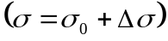, а с другим () к уменьшению 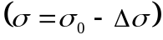, причем в связи с дальнодействием электромагнитных сил этот эффект должен быть значительным 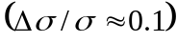. Если первоначальный
пучок нейтронов не поляризован то количество нейтронов после рассеяния на намагниченном ферромагнетике с ориентацией вверх ()
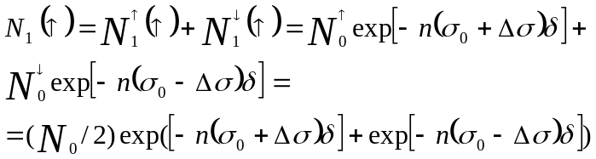(2.12)
где.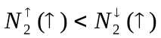
Таким образом, при прохождении нейтронов через ферромагнетик должно происходить обогащение пучка нейтронами с определенной ориентацией спина и магнитного момента. Ферромагнетик ведет себя по отношению к нейтронам как поляризатор, пропускающий преимущественно нейтроны с определенным направлением магнитного момента.
Если теперь такой частично поляризованный пучок нейтронов пропустить через второй ферромагнетик с такой же ориентацией вектора намагничения, то количество нейтронов после второго рассеяния
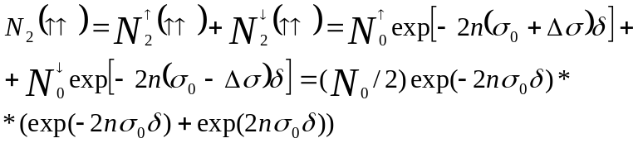(2.13)
При противоположных ориентациях векторов намагничения количество прошедших нейтронов

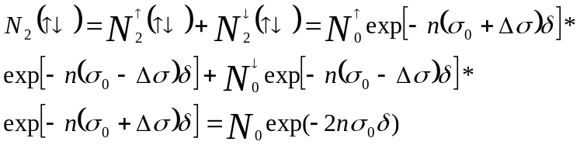 (2.14)
Легко видеть, что при , т. е. при наличии у нейтрона магнитного момента
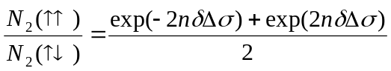 (2.15)
Таким образом, второй ферромагнетик ведет себя подобно анализатору: он пропускает различное количество нейтронов при разных ориентациях своего вектора намагничения.

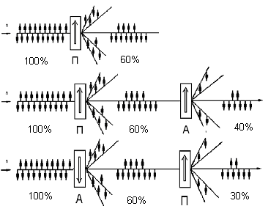

Рис. 9.
Описанное явление схематически изображено на рис. 9. Здесь случай а соответствует прохождению нейтронов п через ненамагниченный ферромагнетик (уменьшение интенсивности пучка без поляризации), а случаи 6 и в — прохождению пучка через намагниченные ферромагнетики при различных взаимных ориентациях поляризатора П и анализатора А. В обоих случаях после поляризатора получается частично поляризованный пучок нейтронов одинаковой интенсивности (60%), но с различным преимущественным направлением поляризации. В правой части рисунка показано действие анализатора А: при изменении его ориентации по отношению к поляризатору П меняется не только степень поляризации пучка, но и количество прошедших через анализатор нейтронов (все цифры на рис. 9 условные).
Опыт показал, что подобное явление действительно наблюдается. Это свидетельствует о том, что нейтрон имеет магнитный момент.
Изменение величины магнитного момента было выполнено методом магнитного резонанса. Схема экспериментальной установки изображена на рис. 10.
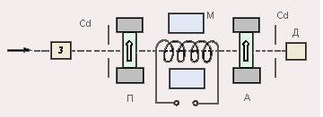
Рис. 10.
Быстрые нейтроны от циклотрона после замедления в замедлителе 3 проходили через кадмиевый коллиматор Cd в ферромагнитный поляризатор П, где происходила частичная поляризация пучка. Эту поляризацию можно обнаружить по изменению числа зарегистрированных нейтронов в детекторе Д при изменении ориентации ферромагнитного анализатора А. В промежутке между поляризатором и анализатором нейтроны попадали в постоянное поперечное магнитное поле напряженностью Н = 7 • 10³ э, создаваемое электромагнитом М, и продольное высокочастотное поле, создаваемое соленоидом С.
В эксперименте измеряли показания детектора при изменении частоты генератора ν. При этом наблюдалось резкое уменьшение числа проходящих нейтронов при ν_{pез}=2-10⁷ гц. Подставляя это значение в формулу для ларморовской частоты получаем 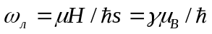
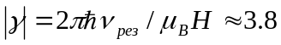 (2.16)
С помощью описанной установки можно определить не только величину, но и знак γ. Для этого надо заменить магнит М и высокочастотный соленоид другим соленоидом, создающим слабое постоянное продольное магнитное поле H=10 э. Под действием этого поля возникает медленная прецессия магнитных диполей нейтронов, которая приводит к повороту направления поляризации на длине соленоида на небольшой угол φ(рис. 11). Выбрав такое значение Н, чтобы угол поворота был меньше π, можно поворотом анализатора установить направление прецессии и, следовательно, знак γ. Опыт дал для γ отрицательное значение. Таким образом, магнитный момент нейтрона ориентирован против спина. Современное значение магнитного момента нейтрона равно
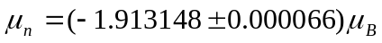
В настоящее время в качестве поляризатора и анализатора нейтрона используют намагниченные кобальтовые зеркала.
Ядерное взаимодействие нейтронов имеет характер сильного притяжения. Потенциал этого взаимодействия схематически можно изобразить в виде узкой и глубокой потенциальной ямы. В соответствии с соотношением неопределенностей из малой ширины ямы следует, что скорость (кинетическая энергия) нейтрона внутри ямы (в ядре) выше скорости (кинетической энергии) медленного свободного нейтрона. Это означает (по аналогии с оптикой), что показатель преломления для нейтронной волны в веществе (например, в кобальте) n<1. Таким образом, для нейтронной волны воздух является оптически более плотной средой, чем кобальт, т. е. для нее возможно полное внутреннее отражение от границы воздух-кобальт.
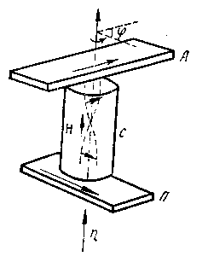
Рис. 11
Так же, как в опыте с ферромагнетиком, нейтроны, попадающие на магнитное зеркало, взаимодействуют с ним различным образом в зависимости от взаимной ориентации магнитного момента нейтрона и вектора намагничивания кобальта. Различие во взаимодействиях эквивалентно различию в показателях преломления для нейтронов с противоположной ориентацией спина. Поэтому соответствующим подбором угла падения можно добиться того, что из первоначального пучка в результате полного внутреннего отражения будут выделяться нейтроны с определенней ориентацией спина — поляризованные нейтроны. Эффект наблюдается при очень малых углах скольжения α— порядка десяти минут (рис. 12).
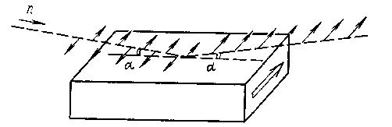
Рис. 12.
Степень поляризации пучка нейтронов определяется методом вторичного отражения от магнитного зеркала — анализатора. Обычные значения поляризации, получаемые этим методом, составляют Р = 80—90%, а погрешность определения степени' поляризации порядка 10%
.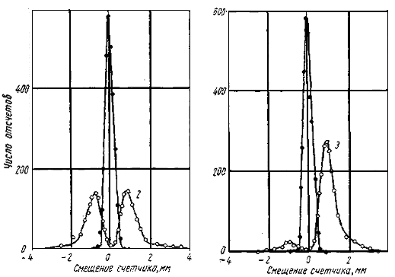
Рис. 13.
Более точно (~99%) степень поляризации пучка нейтронов можно определить непосредственным измерением интенсивности его компонентов, разделенных в сильном неоднородном магнитном поле (опыт Штерна — Герлаха на нейтроне). Результаты одного из подобных опытов приведены на рис. 13. Здесь кривая 1 соответствует неразделенному пучку, кривая 2— разделенному неполяризованному пучку (Р=0), кривая 3— разделенному поляризованному пучку (поляризация P = 80%). Между прочим, разделение пучка на два компонента является наиболее прямым доказательством того, что нейтрон имеет спин s_{n} = l/2(2s + 1=2).
2.3 Задание.
1.Используя подпрограмму моделирующую опыты по доказательству существования магнитного момента нейтрона (Рис.14):
a) Задать количество частиц, установить взаимную ориентацию поляризатора и анализатора.
б) Провести 10 экспериментов с выбранными параметрами.
в) Поменять взаимную ориентацию поляризатора и анализатора.
г) Провести 10 экспериментов с выбранными параметрами.
д) Сравнить полученные результаты и сделать вывод о существования магнитного момента нейтрона и обосновать его.
2.Используя подпрограмму моделирующую опыты по определению величины магнитного момента нейтрона (Рис.15):
а) Определить резонансную частоту анализируя количество регистрируемых частиц при различных условиях проведения опыта.
б)Проградуировать приведенный в программе график зависимости количества зарегистрированных частиц от частоты.
в) Используя теоретический материал и полученные данные рассчитать величину магнитного момента нейтрона.
3. Ознакомиться с опытом по определению взаимной ориентации магнитного момента нейтрона и его спина.

